MỤC LỤC

MỤC LỤC: ....................................................................................................-1-

I. Phần mở đầu:................................................................................................-2-

1. Lý do chọn đề tài:........................................................................................-2-
1.1. Lí do về mặt lí luận………………………………………..………......-2-
1.2 Lí do về mặt thực tiễn…………………………………………………..-2-
1.3 Lí do về tính cấp thiết…………………………………………………..-2-
1.4. Về năng lực nghiên cứu của tác giả……………………………….....-2-

2. Đối tượng nghiên cứu:................................................................................-3-

3. Phương pháp nghiên cứu............................................................................-2-
4. Phạm vi và kế hoạch nghiên cứu…………………………………….....-3-

II. Nội dung: ....................................................................................................-4-

1. Cơ sở lý luận của vấn đề:..............................................................................-4-

2. Thực tiễn của vấn đề:....................................................................................-4-
2.1. Giáo viên:.................................................................................................-4-
2.2. Học sinh:..................................................................................................-5-
3. Các giải pháp tiến hành để giải quyết vấn đề. .............................................-5-
3.1. Giáo dục ý thức bảo vệ môi trường cho học sinh bằng phương pháp “Bàn tay nặn bột”……………………………………………….............................-5-
3.2. Giáo viên có thể giáo dục ý thức bảo vệ môi trường cho học sinh ngay trong các tiết lên lớp………………………....................................................-6-
3.3. Giáo dục ý thức bảo vệ môi trường dưới các dạng trò chơi, hội thi, các buổi hội thảo:..................................................................................................-9-
3.4. Giáo dục ý thức bảo vệ môi trường thông qua các tiết thực hành..........-12-
4. Hiệu quả của sáng kiến kinh nghiệm. …………………………….……...-13-

III. Kết luận và kiến nghị.............................................................................-14-
1. Kết luận…………………………………………………………………..-14-
2. Khả năng vận dụng, triển khai……………………………………………-14-

3. Đề xuất và kiến nghị...................................................................................-15-

TÀI LIỆU THAM KHẢO................................................................. .-16-

I. PHẦN MỞ ĐẦU.
1. Lý do chọn đề tài.
1.1. Lí do về mặt lí luận:
Sinh học là một môn khoa học tự nhiên gần gũi với con người chúng ta nhất. Nó giúp học sinh có những hiểu biết khoa học về thế giới sinh vật,con người , mối quan hệ giữa sinh vật với môi trường.
Môi trường sống bao gồm các yếu tố tự nhiên, xã hội và vật chất nhân tạo xung quanh con người. Môi trường có tầm quan trọng đặc biệt đối với đời sống con người, sự phát triển kinh tế - văn hóa của đất nước cũng như của mỗi cá nhân.
Bên cạnh sự phát triển kinh tế - xã hội của đất nước, môi trường ngày càng bị ô nhiễm nghiêm trọng, một trong những nguyên nhân chủ yếu gây nên tình trạng này là do các hoạt động của con người như: Chặt phá rừng, sản xuất công, nông nghiệp, giao thông vận tải, sinh hoạt, dân số tăng nhanh, do các phong tục tập quán của người dân như đốt nương làm rẫy, canh tác, việc săn bắt động vật hoang dã, tình trạng khai thác tài nguyên khoáng sản bừa bãi… đã ảnh hưởng tiêu cực đến môi trường sống trên Trái Đất .
Vì vậy, giáo dục bảo vệ môi trường đã trở thành một vấn đề cấp bách có tính toàn cầu và là vấn đề có tính khoa học, mang tính xã hội sâu sắc.
1.2. Lí do về mặt thực tiễn:
Dựa vào tình hình thực tế của trường, lớp, tôi thấy tỉ lệ học sinh có những hành vi, thái độ tham gia bảo vệ môi trường còn ít, chưa thường xuyên.Ví dụ: HS thường xả rác bừa bãi sau khi ăn quà vặt, sau các buổi học thường xuyên ném giấy rác, khắp sân trường…. Qua đó cho thấy HS chưa có ý thức tự giác trong vấn đề bảo vệ môi trường, chưa nắm được những kiến thức cơ bản về môi trường cũng như hậu quả việc làm của mình.
1.3. Lí do về tính cấp thiết:
Trong những năm gần đây, cùng với sự phát triển của kinh tế- khoa học công nghệ. Bên cạnh những lợi ích mà nó đem lại, cũng không ít tác hại mà nó đem lại: ô nhiễm môi trường, biến đổi khí hậu, thiên tai, chất thải công nghiệp…. gây hậu quả xấu tới môi trường sống của con người, làm xuất hiện nhiều căn bệnh mới không có vacxin phòng ngừa.
Những chất thải từ những hoạt động sinh hoạt hàng ngày: rác, lá cây, nilong, chai nhựa…. làm mất mỹ quan trường học. Đứng trước tình trạng này, chúng ta cần phải làm sạch môi trường sống, bởi vì mục tiêu đào tạo con người trong thời đại ngày nay là con người phát triển toàn diện. Do đó nhà trường cần phải giáo dục tốt ý thức bảo vệ môi trường cho học sinh
1.4. Về năng lực nghiên cứu của tác giả:
Là giáo viên, việc giáo dục ý thức bảo vệ môi trường cho các em học sinh. Những chủ nhân tương lai của đất nước qua các tiết dạy là một yêu cầu không thể thiếu trong quá trình dạy học.Từ đó tôi có suy nghĩ cần phải cung cấp cho các học sinh của mình những kiến thức cơ bản về môi trường,
Từ những lí do trên vì vậy tôi quyết định chọn đề tài: “GIÁO DỤC HỌC SINH Ý THỨC BẢO VỆ MÔI TRƯỜNG TRONG CHƯƠNG TRÌNH SINH HỌC 9”.
2. Đối tượng nghiên cứu.
- Chương trình môn sinh học 9 đặc biệt là phần II: Sinh vật và môi trường
- Đối tượng: học sinh lớp 9 Trường PTDTBT- THCS Đăk Choong.
3. Phương pháp nghiên cứu.
- Tuyên truyền giáo dục nâng cao nhận thức và trách nhiệm bảo vệ môi trường, cải thiện và xây dựng môi trường xanh, sạch, đẹp.
- Đối với giáo viên : đẩy mạnh công tác "giáo dục môi trường", lồng ghép giáo dục môi trường một cách thuận lợi và thường xuyên.
4. Phạm vi và kế hoạch nghiên cứu.
- Phạm vi nghiên cứu: tiến hành điều tra và thực nghiệm trên hai lớp 9A1 và 9A2 trường PTDTBT- THCS Đăk Choong
- Thời gian nghiên cứu: từ tháng 1 đến tháng 4 năm 2017.

II. NỘI DUNG:
1. Cơ sở lý luận của vấn đề:
Môi trường được định nghĩa trong Luật Bảo vệ môi trường Việt Nam (thông qua ngày 27/ 12/ 1993): “Môi trường bao gồm các yếu tố tự nhiên và các yếu tố vật chất nhân tạo quan hệ mật thiết với nhau, bao quanh con người, có ảnh hưởng tới đời sống, sản xuất, sự tồn tại, phát triển của con người và của thiên nhiên”.
Còn theo sách giáo khoa sinh học 9, môi trường được hiểu là nơi sinh sống của sinh vật, bao gồm tất cả những gì bao quanh chúng.
Tuy nhiên, như đã đề cập ở trên, môi trường toàn cầu hiện nay đang có những thay đổi bất lơị cho con người, đặc biệt là các yếu tố mang tính tự nhiên như nước, không khí, hệ thực vật, hệ động vật. Tình trạng môi trường thay đổi theo chiều hướng xấu đang diễn ra trên phạm vi toàn cầu cũng như phạm vi của mỗi quốc gia ở nhiều cấp độ khác nhau.
Việt Nam là một trong các quốc gia đang hằng ngày, hằng giờ phải gánh chịu những ảnh hưởng nghiêm trọng của tình trạng ô nhiễm môi trường: lũ lụt, hạn hán, bệnh tật,...
Để thực hiện có hiệu quả việc giáo dục ý thức bảo vệ môi trường, giáo viên cần xác định :
- Mục tiêu kiến thức cần giáo dục.
- Nguyên tắc giáo dục
- Nội dung, phương pháp, hình thức giáo dục
Tuy nhiên, đối với bài học mà toàn bộ nội dung có liên quan đến môi trường, ví dụ chương III và chương IV phần sinh vật và môi trường trong chương trình sinh học lớp 9. Đòi hỏi giáo viên và học sinh đều phải cập nhật thông tin thường xuyên thì nội dung bài học mới trở nên phong phú. Có nghĩa là giáo viên và học sinh cùng nói về môi trường.
2. Thực tiễn của vấn đề:
2.1. Giáo viên.
- Đa số giáo viên bỏ qua phần liên hệ thực tế là do một trong các lý do sau:
+ Không căn chuẩn thời gian các phần
+ Phần liên hệ được coi là phần phụ.
+ Giáo viên ít có kiến thức thực tế.
Thường ở thông tin này giáo viên bỏ qua vấn đề ô nhiễm môi trường hoặc chưa có kiến thức thực tế sinh động nên học sinh chưa ý thức được sự nghiêm trọng của ô nhiễm môi trường.
Theo cấu trúc chương trình SGK Sinh học nói chung và và sinh học 9 nói riêng, phần có liên quan tới môi trường thường đưa vào mục cuối của bài nên người giáo viên hay chú tâm vào những nội dung chính của bài, nếu còn thời gian mới liên hệ đến phần cuối hoặc bỏ qua phần liên hệ thực tế cho các em.
2.2. Học sinh.
- Thực trạng học sinh ít quan tâm tiếp xúc với thực tế nên chưa đánh giá hết mức độ ô nhiễm môi trường, còn thờ ơ trước sự ô nhiễm môi trường.
- Bản thân một số học sinh là tác nhân trực tiếp gây ô nhiễm môi trường, các em vẫn còn xả rác bừa bãi, bẻ cây, bẻ cành và thờ ơ trước những hành động gây ô nhiễm môi trường ....
- Hiện nay đa số học sinh THCS ĐakChoong chưa có kỹ năng thu nhận thông tin từ các phương tiện thông tin đại chúng, từ thực tế làm vốn kiến thức để vận dụng kiến thức thực tế vào bài học. Vì vậy ý thức bảo vệ môi trường của học sinh là chưa cao.
Kết quả kiểm tra kiến thức, thái độ, hành vi bảo vệ môi trường của học sinh cho thấy: Sự hiểu biết của học sinh về môi trường còn chưa cao. Học sinh đã có ý thức trong việc bảo vệ môi trường nhưng chưa cao, song vẫn còn một số ít học sinh còn phân vân trước các việc làm gây ô nhiễm môi trường. Hành động của bản thân khi đứng trước một môi trường tự nhiên đang bị ô nhiễm hay trước một việc làm có nguy cơ gây ô nhiễm còn chưa rõ ràng, dứt khoát. Cụ thể, khi tiến hành khảo sát về “ý thức bảo vệ môi trường nơi em đang học tập và sinh sống”, bằng một loạt câu hỏi trắc nghiệm khách quan tôi đã thu được kết quả như sau:

Lớp | SS | Ý thức bảo vệ môi trường của học sinh
Lớp | SS | Tốt |  | Trung bình |  | Kém
Lớp | SS | SL | % | SL | % | SL | %
9A1 | 28 | 6 | 21,5 | 9 | 32,1 | 13 | 46,4
9A2 | 20 | 4 | 20 | 7 | 35 | 9 | 45
3. Các giải pháp tiến hành để giải quyết vấn đề:
3.1. Giáo dục ý thức bảo vệ môi trường cho học sinh bằng phương pháp “Bàn tay nặn bột”
Ở phương pháp này, tôi cho các nhóm tự chọn thành viên của nhóm mình, sau đó giao cho các nhóm tìm hiểu các kiến thức liên quan đến nội dung bài học. Trong quá trình học sinh tự tìm hiểu qua các phương tiện: mạng, báo chí, tivi…sẽ khắc sâu trong các em các kiến thức thay vì giáo viên cung cấp cho các em thì hiệu quả sẽ giảm đi nhiều.
Ví dụ: Bài 54; 55: Ô nhiễm môi trường
Giáo viên cho học sinh theo dõi một vài đoạn phim liên quan đến nội dung bài học, sau đó đặt ra câu hỏi: Em có suy nghĩ gì về các đoạn phim vừa xem?
Sau khi các nhóm bộc lộ quan điểm của mình, giáo viên sẽ cho học sinh tự nghiên cứu để tìm ra kiến thức về các nội dung: các tác nhân chủ yếu gây ra ô nhiễm môi trường, hậu quả ô nhiễm môi trường và biện pháp khắc phục.
Chính trong quá trình tự học, tự nghiên cứu, học sinh sẽ hiểu rõ tác hại của ô nhiễm môi trường, từ đó có ý thức tránh không có các hành động không tốt tới môi trường.
3.2. Giáo viên có thể giáo dục ý thức bảo vệ môi trường cho học sinh ngay trong các tiết lên lớp:
Cấu trúc một số bài học có nội dung liên quan tới môi trường thường được đặt ở cuối mỗi bài nên chiếm một nội dung rất nhỏ trong bài, tuy nhiên người giáo viên nhất thiết không được coi là phần phụ mà dễ bỏ qua, cần đưa vào mục tiêu giáo dục của bài. Giáo viên dẫn dắt, gợi ý cho học sinh tự đưa ra nhận định, quan điểm dựa trên hiểu biết của mình. Để động viên, khuyến khích các em, giáo viên nên cộng điểm ưu tiên cho những HS có ý kiến đúng mà không có trong sách giáo khoa.
Ví dụ 1: Bài 21: Đột biến gen, Bài 22: Đột biến cấu trúc NST
Giáo viên cho HS tìm hiểu nguyên nhân gây ra đột biến gen, đột biến cấu trúc NST, từ đó hình thành cho học sinh ý thức giữ gìn và bảo vệ môi trường sống quanh mình nhằm giảm thiểu, hạn chế tác các nhân gây đột biến (gen, NST) có hại.
- Bài 21: Đột biến gen:
Hoạt động của Gv – Hs | Nội dung học bài
Hoạt động 2: Tìm hiểu về nguyên nhân phát sinh đột biến gen.(10’)  - Gv: Nêu câu hỏi.  ?: Nêu nguyên nhân phát sinh đột biến gen ?  - Hs: Tự nghiên cứu thông tin SGK ⇨ nêu được.  + Do ảnh hưởng của môi trường.  + Do con người gây đột biến nhân tạo.  - Hs: Phát biểu, lớp bổ sung hoàn chỉnh kiến thức.  - Gv nhấn mạnh: giới thiệu 1 số hình ảnh về các tác nhân gây đột biến : tác nhân vật lý( bụi từ vụ thử vú khí hạt nhân…), tác nhân hóa học( Sử dụng thuốc bảo vệ thực vật, chất độc da cam do Mỹ rải xuống trong chiến tranh..),…  Hoạt động 3: Tìm hiểu vai trò của đột biến gen.(8’)  - Gv: Yêu cầu HS quan sát H.21.2, 3, 4 và tranh ảnh tự sưu tập ⇨ trả lời câu hỏi.  ?: Quan sát hình và hãy cho biết: Đột biến nào có lợi cho sinh vật và con người?(Cây cứng, nhiều bông ở lúa)  ?: Đột biến nào có hại cho sinh vật?  (Lá mạ màu trắng, đầu và chân sau của lợn bị dị dạng)  - Gv: Cho HS thảo luận nhóm đôi.  ?:1. Tại sao đột biến gen gây biến đổi kiểu hình?  ?:2. Nêu vai trò của đột biến gen?  - Hs: Vận dụng kiến thức ở chương 3 ⇨ nêu được: Biến đổi ADN ⇨ thay đổi kiểu hình  - Gv: Nhận xét và nêu ví dụ.  ? Để hạn chế tác hại của đột biến gen, chúng ta cần phải làm gì ?  -Hs : trả lời.  - Gv : Nhận xét, liên hệ, giới thiệu các hình ảnh, liên hệ giáo dục học sinh ý thức bảo vệ môi trường.  Sử dụng hợp lý thuốc bảo vệ thực vật :  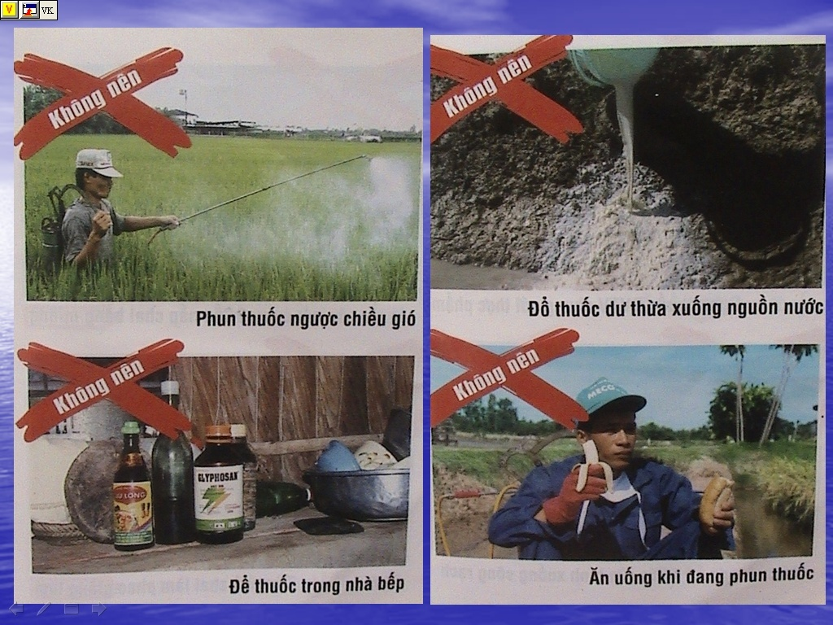  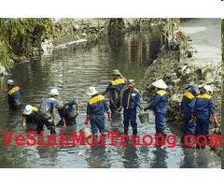  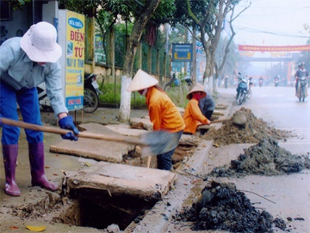  Vệ sinh môi trường đất, nước:  Tích cực tham gia bảo vệ môi trường:  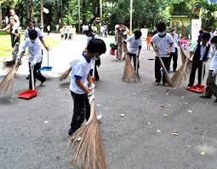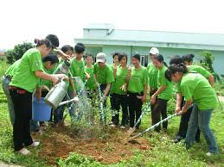  Sử dụng phương tiện ít gây ô nhiễm môi trường:  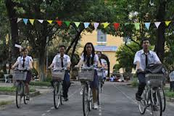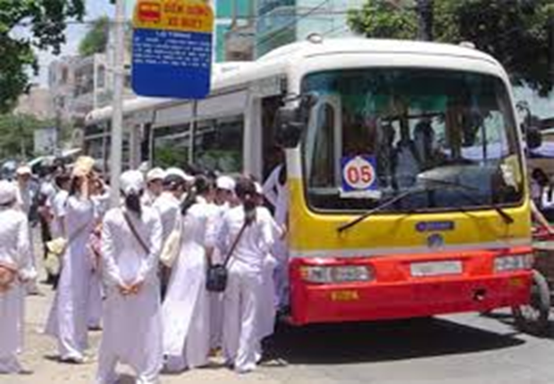  Sử dụng thực phẩm an toàn:  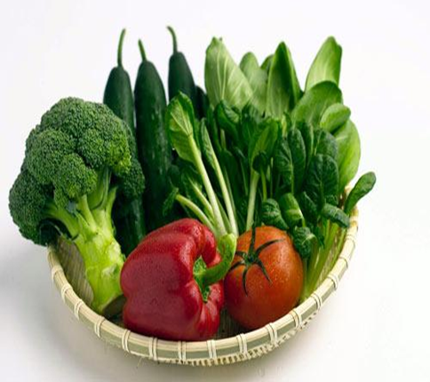 | II. Nguyên nhân phát sinh đột biến gen.  - Tự nhiên: Do rối loạn trong quá trình tự sao chép của ADN dưới ảnh hưởng của môi trường trong và ngoài cơ thể.  - Thực nghiệm: con người gây đột biến nhân tạo bằng tác nhân vật lí, hóa học.  III. Vai trò của đột biến gen:  - Đột biến gen: thể hiện ra kiểu hình thường có hại cho bản thân sinh vật.  - Đột biến gen đôi khi có lợi cho con người  ⇨ có ý nghĩa trong chăn nuôi và trồng trọt.

Ví dụ 2: Bài 29: Bệnh và tật di truyền ở người.
Ở bài này, giáo viên nên phân chia các nhóm học sinh tìm hiểu các loại bệnh khác nhau (chuẩn bị trước từ nhà), sau đó các nhóm báo cáo trước lớp. Từ đó, giáo viên đặt ra câu hỏi: Vậy chúng ta phải làm thế nào để hạn chế việc phát sinh các bệnh, tật di truyền? HS sẽ trả lời các phương pháp khác nhau, trong đó có phương pháp đấu tranh chống ô nhiễm môi trường.
Ví dụ 3: Bài 53: Tác động của con người đối với môi trường - SGK Sinh học 9.
Giáo viên cho học sinh tự tìm hiểu về sự tác động của con người tới môi trường qua các thời kỳ phát triển của xã hội qua các kênh thông tin khác nhau như: sách báo, sách giáo khoa, internet… để học sinh rút ra được các kết luận: thời kì nguyên thuỷ môi trường ít chịu tác động của con người, thời kỳ xã hội nông nghiệp đã chịu sự tác động của con người chủ yếu do hoạt động phá rừng lấy đất canh tác, xây dựng khu dân cư, chăn thả gia súc...đặc biệt đến thời kỳ xã hội công nghiệp thì việc cơ giới hoá nông nghiệp, đô thị hoá....dẫn tới suy giảm môi trường.
Tiếp theo giáo viên yêu cầu học sinh tự tìm hiểu những hoạt động của cộng đồng dân cư nơi mình đang sống có ảnh hưởng tới môi trường như thế nào? Cuối cùng tìm ra các biện pháp bảo vệ và cải tạo môi trường tự nhiên.
Như vậy ta cứ tiến hành tích hợp ý thức bảo vệ môi trường cho học sinh vào các bài học liên tục. Từ đó hình thành cho các em thói quen bảo vệ môi trường trước hết về mặt lý thuyết, sau đó sẽ thành hành động cụ thể khi các em hiểu rõ vấn đề.
3.3. Giáo dục ý thức bảo vệ môi trường dưới các dạng trò chơi, hội thi, các buổi hội thảo.
Để thay đổi hình thức dạy học nhằm tạo hứng thú cho học sinh, tránh nhàm chán (đặc biệt đối với phần sinh thái và môi trường sinh học 9), theo tôi nên sử dụng phương pháp này.
Các trò chơi, hội thi tìm hiểu có ý nghĩa hết sức to lớn trong việc hình thành ý thức bảo vệ môi trường vì:
- Gây hứng thú cho HS.
- Phát huy tính tích cực, chủ động, sáng tạo của học sinh.
- Giúp học sinh mở rộng và nâng cao kiến thức về bảo vệ môi trường.
- Phát triển khả năng giao tiếp, khả năng làm việc hợp tác nhóm nhỏ.
- Hình thành khả năng tự học, tự nghiên cứu.
Để tổ chức giáo dục bảo vệ môi trường dưới hình thức này giáo viên cần tuân thủ các bước sau đây:
Bước 1: | Xác định tên trò chơi.
Bước 2: | Xác định mục tiêu, nội dung, thông điệp của trò chơi.
Bước 3: | Xác định thời gian, địa điểm.
Bước 4: | Thành lập nhóm giám khảo
Bước 5: | Tuyên truyền phát động trò chơi, hội thi.
Bước 6: | Thiết kế chương trình.
Bước 7: | Chuẩn bị cơ sở vật chất - thiết bị
Bước 8: | Tiến hành trò chơi, hội thi.
Bước 9: | Tổng kết, rút kinh nghiệm.
Ví dụ 1: Dạy bài 62: Thực hành vận dụng luật bảo vệ môi trường vào việc bảo vệ môi trường ở địa phương
Hoạt động 1: Giáo viên nêu mục tiêu và yêu cầu bài học
Hoạt động 2: Tổ chức thực hành.
- Giáo viên chia học sinh làm 4 tổ.
- Giao nhiệm vụ cho mỗi tổ.
+ Tổ 1: Thảo luận nội dung: Không đổ rác bừa bãi gây mất vệ sinh.
+ Tổ 2: Thảo luận nội dung: Không gây ô nhiễm nguồn nước.
+ Tổ 3: Thảo luận nội dung: Không sử dụng phương tiện giao thông cũ nát.
+ Tổ 4: Thảo luận nội dung: Không sử dụng thuốc nổ để đánh bắt cá.
- Giáo viên yêu cầu mỗi tổ đưa ra các tình huống có vấn đề trong nội dung của tổ và chuẩn bị giải quyết tình huống của các tổ còn lại.
- Giáo viên cho học sinh bốc thăm để đưa tình huống của các tổ và giải quyết tình huống ở các tổ.
Hoạt động 3: Học sinh tiến hành thảo luận.
Hoạt động 4: Đại diện các nhóm đưa ra tình huống và giải quyết tình huống theo sự sắp xếp bốc thăm.
- Ví dụ một số câu hỏi bốc thăm: Em xử lý như thế nào khi gặp người đổ rác bừa bãi? Sử dụng thuốc nổ đánh cá ở địa phương? Chặt phá rừng bừa bãi? Xả nước thải ra nguồn nước, ao, hồ, sông suối?
Hoạt động 5: Đánh giá.
- Giáo viên cho học sinh đánh giá chéo giữa các tổ và cho điểm.
- Giáo viên đánh giá và cho điểm các tình huống.
- Kết quả đưa tình huống và giải quyết tình huống là nội dung của bài học.
Ví dụ 2: Dạy bài 54 – 55: Ô nhiễm môi trường:
Ở bài này, thay vì cùng nhau tìm hiểu nội dung bài trên lớp tôi sẽ cho các nhóm (tự chọn thành viên của nhóm) về nhà chuẩn bị trước 1 tuần các kiến thức có liên quan đến vấn đề ô nhiễm môi trường: Khái niệm, các tác nhân gây ô nhiễm, biện pháp hạn chế. Sau đó các nhóm sẽ hoàn thành bài tập của mình dưới dạng bài trình chiếu Power point thông qua kiến thức có được từ hiểu biết thực tế của bản thân, báo, mạng, sách…Cuối cùng, giáo viên dành 2 tiết cho các nhóm báo cáo và thảo luận. Chú ý: ở phương pháp này giáo viên đóng vai trò trọng tài, phải thật sự công bằng, khách quan trong nhận xét và cho điểm các nhóm, đồng thời phải tìm hiểu thật kỹ vấn đề ô nhiểm môi trường để giải đáp tối đa thắc mắc của học sinh
Để thực hiện nội dung bài học này thì giáo viên phải giao nhiệm vụ cho học sinh kẻ bảng 55 ( trang 168) vào vở bài tập.
- Mỗi tổ chuẩn bị : Sưu tập tranh ảnh về ô nhiễm môi trường về các nội dung:
+ Ô nhiễm không khí
+ Ô nhiễm nguồn nước.
+ Ô nhiễm thuốc bảo vệ thực vật, hoá chất.
+ Ô nhiễm do chất thải rắn.
+ Ô nhiễm do chất phóng xạ.
+ Ô nhiễm do các tác nhân sinh học.
+ Ô nhiễm do hoạt động tự nhiên, thiên tai.
+ Ô nhiễm tiếng ồn.

Hoạt động của giáo viên | Hoạt động của học sinh
Hoạt động 1: Ô nhiễm môi trường là gì ?  - Gv: yêu cầu các tổ báo cáo kết quả của tổ theo phần chuẩn bị .  ? Nhận xét hiện tượng gì trong các tranh, ảnh?  ? Ô nhiễm môi trường là gì ?  ? Nguyên nhân gây ô nhiễm ?  ? Kể tên một số môi trường bị ô nhiễm ?  Kết luận.  Ô nhiễm môi trường là hiện tượng môi trường tự nhiên bị bẩn, đồng thời các tính chất vật lý, hoá học, sinh học của môi trường bị thay đổi gây tác hại tới con người và các sinh vật khác.  Nguyên nhân:  + Do con người  + Do tự nhiên  Hoạt động 2: Các tác nhân chủ yếu gây ô nhiễm và các biện pháp hạn chế gây ô nhiễm môi trường.  - Yêu cầu học sinh thảo luận theo nhóm  + Tổ 1và 2: Ô nhiễm không khí và chất phóng xạ và Ô nhiễm nguồn nước và các tác nhân sinh học.  + Tổ 3 và tổ 4: Ô nhiễm do hoá chất và thuốc bảo vệ thực vật. Ô nhiễm do thiên tai và lũ lụt và Ô nhiễm do chất thải rắn. Ô nhiễm tiếng ồn.  - Gv: yêu cầu đại diện 4 nhóm, mỗi nhóm 2 học sinh thi giữa các nhóm hoàn thiện phiếu học tập:  + Nguyên nhân gây ô nhiễm.  + Biện pháp hạn chế ô nhiễm  + Liên hệ  - Yêu cầu các nhóm nhận xét, bổ sung.  - Gv: nhận xét và cho điểm đội thắng và có nhiều đáp án đúng.  ? Chúng ta đã làm gì để hạn chế ô nhiễm môi trường | - HS các tổ báo cáo  - Học sinh tự khái quát thành khái niệm.  - Học sinh làm việc theo nhóm.  - Thảo luận các nội dung.  + Nguyên nhân gây ô nhiễm.  + Biện pháp hạn chế ô nhiễm.  + Liên hệ bản thân.  - Đại diện từng nhóm thi hoàn thiện bảng  - Nhóm khác nhận xét bổ sung.

Kết luận: Bảng 55. Các biện pháp hạn chế ô nhiễm SGK- 168.
Các loại ô nhiễm | Tác nhân gây ô nhiễm | Biện pháp hạn chế
1. Ô nhiễm không khí | - Khí thải từ hoạt động công nghiệp và sinh hoạt. | a,b,d,e,g,i,k,l,m,o
2. Ô nhiễm nguồn nước | - Nước thải từ hoạt động công nghiệp và sinh hoạt, xác chết động thực vật, rác thải đổ ra sông... | c,d,e,g,i,k,l,m,o
3. Ô nhiễm do thuốc bảo vệ thực vật, hoá chất. | - Thuốc bảo vệ thực vật: Trừ sâu, diệt cỏ, nấm.... | g,k,l,n
4. Ô nhiễm do các chất phóng xạ. | - Các chất phóng xạ: Công trường khai thác chất phóng xạ, nhà máy điện nguyên tử. | d,e,g,h,k,l
5. Ô nhiễm do chất thải rắn. | Chất thải rắn: Cao su, nhựa hư hỏng..... | g,k,l
6. Ô nhiễm do sinh vật gây bệnh. | - Sinh vật gây bệnh: Xác chết, phân rác.... | c,d,e,g,k,l,m,o
7. Ô nhiễm do hoạt động tự nhiên, thiên tai. | - Do hoạt động núi lửa, lũ lụt. | g,k
8. Ô nhiễm tiếng ồn | - Do các nhà máy, phương tiện giao thông. | g,c,k,o,p
3.4. Giáo dục ý thức bảo vệ môi trường thông qua các tiết thực hành.
Thực tế phân phối chương trình Sinh học 9 số tiết thực hành chiếm tỉ trọng tương đối lớn, đặc biệt trong phần Sinh vật và môi trường. Thông qua các tiết thực hành, giáo viên có thể lồng ghép nội dung giáo dục ý thức bảo vệ môi trường một cách hiệu quả.
Ví dụ 1: Bài 51 – 52: Thực hành: hệ sinh thái.
Trong bài này, tôi cho học sinh quan sát, nghiên cứu ngay tại khu vực phía trước cổng trường và sau dãy nhà bán trú (đây là khu vực học sinh thường xuyên xả rác vì ít bị phát hiện).
Sau buổi thực hành, tôi đặt ra câu hỏi cho các em thảo luận, trả lời (nội dung câu hỏi có liên quan đến phần thu hoạch cuối bài):
- Em có nhận xét gì về hệ sinh thái ở khu vực mình vừa thực hành?
- Cảm tưởng của em sau khi học xong buổi thực hành?
- Theo em, chúng ta cần làm gì để bảo vệ tốt hệ sinh thái vừa quan sát?
Từ đó giúp các em thấy được hậu quả của việc xả rác bừa bãi (ô nhiễm môi trường, bẩn, hôi thối…) và hình thành tính tự giác trong việc bảo vệ môi trường ở ngôi trường mà mình đang theo học.
Ví dụ 2: Bài 56 – 57: Tìm hiểu tình hình môi trường địa phương
Tương tự như trên, giáo viên hướng dẫn học sinh chọn khu vực để điều tra mức độ ô nhiễm và tác động của con người tới môi trường .
Sau khi các nhóm tự đi điều tra, có kết quả theo bảng hướng dẫn của sách giáo khoa, yêu cầu các nhóm tập trung thảo luận, đưa ra giải đáp cho các câu hỏi sau:
- Nguyên nhân nào dẫn đến tình trạng ô nhiễm môi trường ở khu vực xung quanh………..?
- Các hoạt động chủ yếu nào của con người gây nên sự biến đổi đó?
- Em hãy dự đoán xu hướng biến đổi của hệ sinh thái đó?
- Theo em, chúng ta cần làm gì để khắc phục những biến đổi xấu của hệ sinh thái đó?
Qua đó giáo dục cho các em ý thức, trách nhiệm giữ gìn môi trường sống ở quê hương mình, tuyên truyền, vận động mọi người nâng cao bảo vệ môi trường xanh, sạch, đẹp.
4. Hiệu quả của sáng kiến kinh nghiệm.
- Nâng cao ý thức bảo vệ môi trường cho học sinh, bước đầu hình thành lòng yêu thiên nhiên trong mỗi học sinh, học sinh thấy được trách nhiệm quan trọng của mình trong vấn đề bảo vệ môi trường sống.
Kết quả sau khi sử dụng các biện pháp:
- Học sinh có sự chuyển biến rõ rệt về mặt ý thức và hành động, thể hiện qua: đổ rác đúng nơi quy định, vệ sinh nhà ở, trường học, trồng, chăm sóc và bảo vệ cây xanh, trang trí lớp học bằng các chậu cây nhỏ…Cụ thể, sau khi áp dụng các phương pháp trên tôi đã thu được kết quả như sau:

Lớp | SS | Ý thức bảo vệ môi trường của học sinh
Lớp | SS | Tốt |  | Trung bình |  | Kém
Lớp | SS | SL | % | SL | % | SL | %
9A1 | 28 | 12 | 42,9 | 13 | 46,4 | 3 | 10,7
9A2 | 20 | 8 | 40 | 10 | 50 | 2 | 10

III. KẾT LUẬN VÀ KIẾN NGHỊ.
1. Kết luận.
Bằng việc đổi mới nội dung, phương pháp dạy học, kết hợp áp dụng các phương pháp giảng dạy theo hướng tích cực hoá hoạt động học tập của học sinh, trong năm học 2015 - 2016 tôi đã mạnh dạn áp dụng sáng kiến trên trong công tác giảng dạy của mình và bản thân nhận thấy có hiệu quả rõ rệt trong việc giáo dục học sinh.
Đối với học sinh: từ chỗ các em chưa có ý thức bảo vệ môi trường, thờ ơ trước sự ô nhiễm môi trường ở ngay trong lớp học, trong khuôn viên sân chơi… đến chỗ các em đã ý thức được trách nhiệm của mình trước cộng đồng trong việc chung tay bảo vệ môi trường, bảo vệ hành tinh của chúng ta như: đổ rác đúng nơi quy định, vệ sinh chuồng trại, nhà ở, trường học, trồng, chăm sóc và bảo vệ cây xanh. Trên cơ sở đó nhen nhóm dần cho học sinh lòng ham mê, yêu thích bộ môn - giúp cho thầy cô giáo định hướng nghề nghiệp cho các em học sinh khi còn trên ghế nhà trường, đồng thời biến các em thành các tuyên truyền viên ở gia đình, bản làng.
Tuy nhiên, giáo viên không nên thấy hiệu quả của việc làm trên mà ôm đồm, đưa quá nhiều nội dung về vấn để môi trường vào trong bài học. Lúc đó chúng ta sẽ thu được tác dụng ngược: làm loãng kiến thức trọng tâm của bài học, gây sự mệt mỏi, nhàm chán cho học sinh.
Theo chủ quan bản thân tôi, việc giáo dục ý thức cho học sinh là một công việc lâu dài, đòi hỏi sự kiên trì, tìm tòi nghiêm cứu, học hỏi kiến thức có liên quan đến vấn đề ô nhiễm môi trường, đặc biệt là kiến thức thực có liên quan ở tại địa phương, trong nước và trên thế giới của mỗi giáo viên, để làm sao mỗi tiết học Sinh học là niềm vui, niểm hứng khởi của các em.
- Tích hợp kiến thức giáo dục bảo vệ Môi trường cho học sinh khối 9 là góp phần hình thành thái độ, hành vi ứng xử, quan niệm đạo đức, ý thức sống có trách nhiệm trước cộng đồng của các em học sinh trước xu thế phát triển của thời đại về môi trường
2. Khả năng vận dụng, triển khai.
- Giáo viên và học sinh dễ dàng tìm hiểu về tình trạng ô nhiễm môi trường qua các phương tiện thông tin đại chúng ( sách báo, tivi, internet, các môn học khác, qua thực tế địa phương...)
- Học sinh có thể dễ dàng hình thành những thói quen, hành động cụ thể để bảo vệ môi trường sống, làm việc, học tập như không vứt rác bừa bãi...
- Học sinh đỡ nhàm chán trong việc học tập, ham tìm hiểu về môi trường.

3. Đề xuất và kiến nghị.
- Đối với nhà trường : tạo điều kiện để cho giáo viên, học sinh được đi tham quan, học hỏi kinh nghiệm, học tập nâng cao hiểu biết về môi trường. Cung cấp sách báo cho học sinh để học sinh nắm bắt được các thông tin về môi trường.
- Đối với giáo viên : tích cực học hỏi nâng cao kiến thức đặc biệt là kiến thức thực tế về môi trường, tìm hiểu qua các phương tiện thông tin đại chúng, Internet, trong quá trình giảng dạy cần tích hợp kiến thức giáo dục môi trường thông qua các phần của bài.
- Đối với học sinh : cần tích cực học hỏi, thu nhận thông tin từ mọi phương tiện, từ thực tế làm vốn kiến thức để vận dụng kiến thức thực tế vào bài học.
Đề tài này tôi đã cố gắng trình bày bằng kinh nghiệm của bản thân từ thực tế song nhất định không tránh khỏi thiếu sót. Tôi rất mong sự góp ý kiến của các thầy cô và đồng nghiệp đi trước quan tâm đến vấn đề này nhằm nâng cao chất lượng giáo dục ý thức bảo vệ môi trường cho học sinh THCS.
Người viết SKKN

Dương Thị Thương

TÀI LIỆU THAM KHẢO
1. Ngụ Văn Hưng – Phan Thị Lạc - Trần Thị Nhung – Phan Thị Hồng The, Giáo dục bảo vệ môi trường trong sinh học Trung Học Cơ Sở, Nhà xuất bản giáo dục 2008.
2. Nguyễn Quang Vinh - Vũ Đức Lưu - Nguyễn Minh Công – Mai Sỹ Tuấn.
Sinh học 9. Nhà xuất bản Giáo dục 2011.
3. Nguyễn Đình Hòe - Môi trường và phát triển bền vững
4. Lê Thông - Nguyễn Hữu Dũng, Dân số, tài nguyên, môi trường
5. Nguyễn Quang Vinh - Vũ Đức Lưu - Nguyễn Minh Công – Mai Sỹ Tuấn.
Sách giáo viên Sinh học 9. Nhà xuất bản Giáo dục 2011.
6. Đinh Quang Báo, Nguyễn Đức Thành (2002). Lý luận dạy học sinh học. NXB Giáo dục.
7. Trần Kiên, Phan Nguyên Hồng (1990). Sinh thái học đại cương. NXB Giáo dục.
8. Nguyễn Quang Vinh, Trần Doãn Bách và Trần Bá Hoành (1980). Lý luận dạy học sinh học, phần Lý luận đại cương – Tập 1. NXB Giáo dục.

